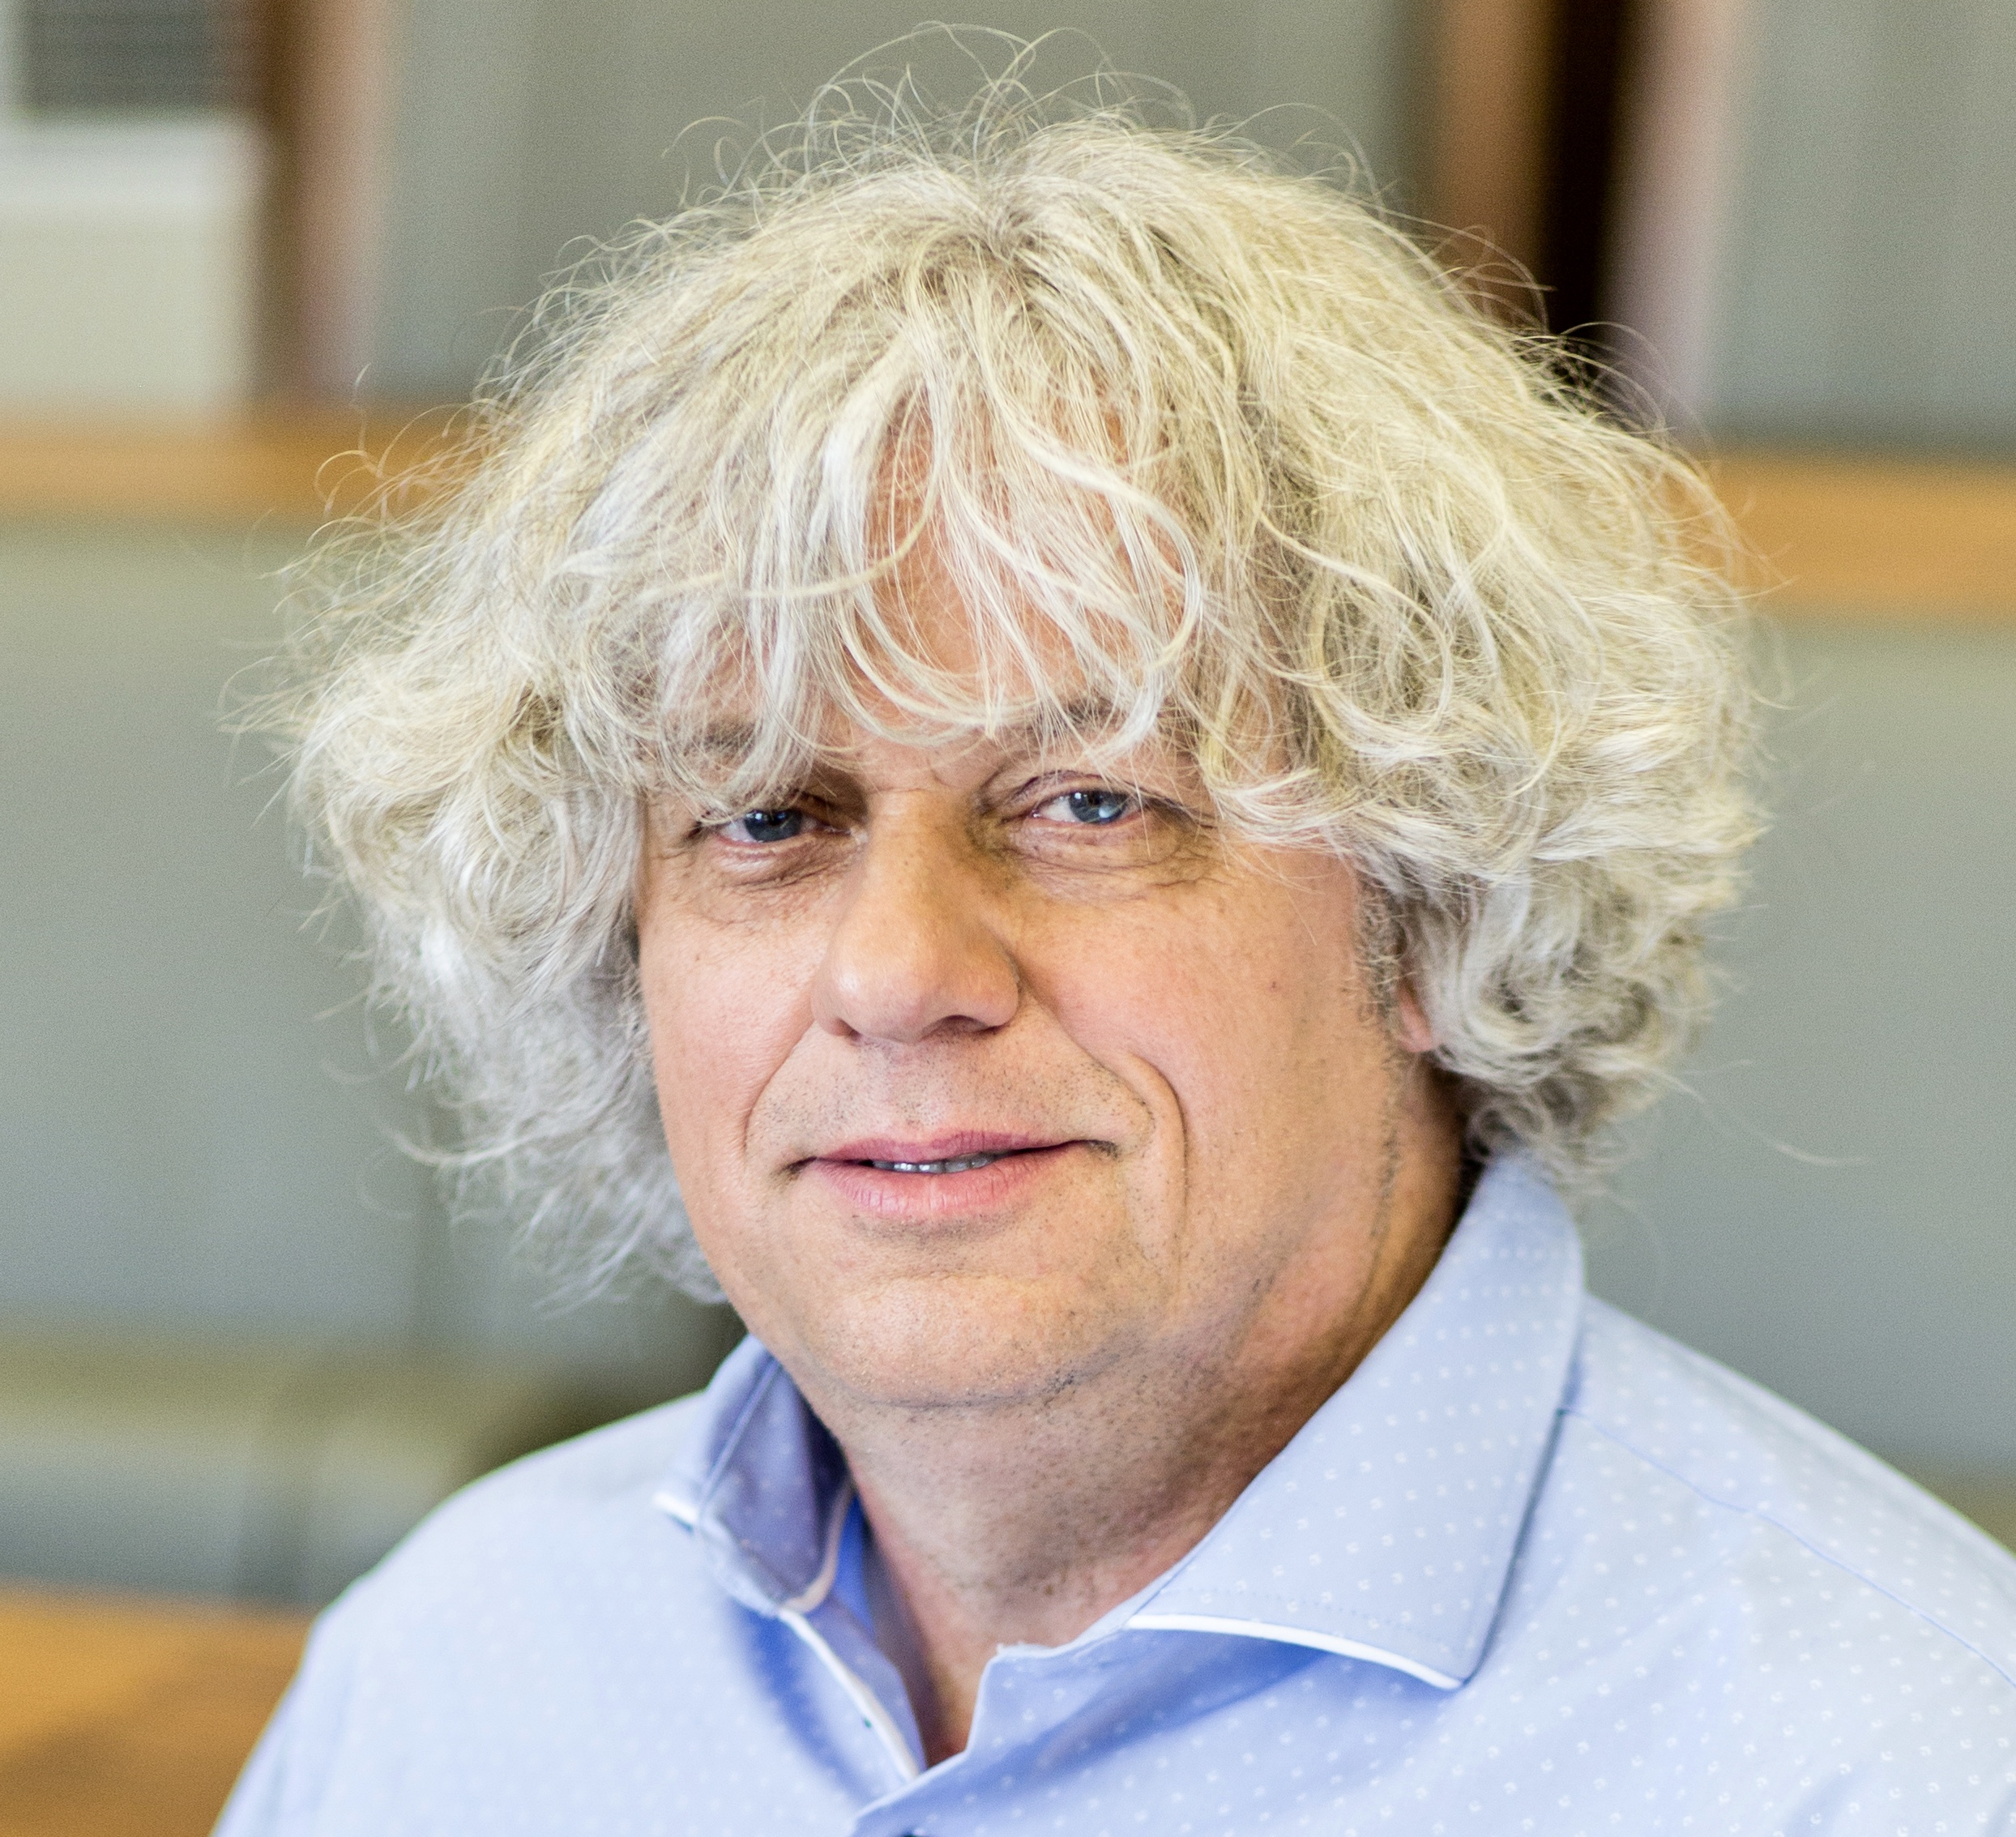
Prof. dr hab. Zbyszko Melosik – pedagog, socjolog edukacji, socjolog kultury, od początku kariery naukowej związany z Uniwersytetem im. Adama Mickiewicza w Poznaniu.
Autor ponad 250 artykułów naukowych, w tym dwunastu monografii autorskich i jednej współautorskiej, jak również redaktor ośmiu prac zbiorowych. Wśród autorskich monografii znajdują się: Współczesne amerykańskie spory edukacyjne. Między socjologią edukacji a pedagogiką postmodernistyczną (1995); Postmodernistyczne kontrowersje wokół edukacji (1995); Tożsamość, ciało i władza. Teksty kulturowe jako (kon)teksty pedagogiczne (1996); Uniwersytet i społeczeństwo. Dyskursy wolności wiedzy i władzy (2002, 2009); Kryzys męskości w kulturze współczesnej (2002, 2006); Teoria i praktyka edukacji wielokulturowej (2007); Tożsamość, ciało i władza w kulturze instant (2010); Kultura popularna i tożsamość młodzieży. W niewoli władzy i wolności (2013); Systemy kształcenia i doskonalenia kadry kierowniczej w krajach Unii Europejskiej i Stanach Zjednoczonych (2014) Piłka nożna. Tożsamość, kultura i władza (2016); Pasja i tożsamość naukowca. O władzy i wolności umysłu (2019); Samochód. Tożsamość, wolność i przestrzeń (2020), Kultura, tożsamość i edukacja. Migotanie znaczeń – wspólnie z Tomaszem Szkudlarkiem (1998, 2009, 2015 – wydanie rosyjskie). Jako autor posiada około ponad 3900 cytowań w Google Scholar.
Stypendysta Fulbrighta i wizytujący profesor w Curry School of Education University of Virginia, Charlottesville, a następnie uczestnik szeregu wizyt studyjnych na tej uczelni. W swojej karierze naukowej prowadził również wykłady w takich instytucjach naukowych, jak: Stockholm University, University of Sydney, College of William and Mary, Nazareth College of Rochester, University of North Carolina. Wielokrotny uczestnik wyjazdów naukowych do Wielkiej Brytanii, Niemiec, Szwecji, Norwegii, Hiszpanii, Włoch i Holandii.
Recenzent w kilkudziesięciu procedur awansowych, na poziomie doktoratu, habilitacji i profesury. Członek rad naukowych szeregu czasopism naukowych i redaktor naczelny „Studiów Edukacyjnych”, a także kierownik oraz wykonawca kilku projektów Komitetu Badań Naukowych i Narodowego Centrum Nauki. Promotor 22 obronionych doktoratów, wśród których pięciu wypromowanych doktorów uzyskało stopień doktora habilitowanego, a spośród nich jeden – tytuł profesora.
Nagradzany za znaczące osiągnięcia naukowe szeregiem nagród, w tym Nagrodą Sekretarza Wydziału I PAN oraz nagrodą ministerialną i kilkakrotnie nagrodą Rektora UAM. W 2018 roku uhonorowany tytułem doktora honoris causa Uniwersytetu Szczecińskiego, a w 2019 – Medalem Polskiego Towarzystwa Pedagogicznego. Laureat wielu innych prestiżowych nagród, jak: „Edukator Roku” (przyznanej w roku 2015 przez Wielką Kapitułę, której honorowymi członkami są Rektorzy największych uczelni wyższych Śląska i Małopolski), a także „Skrzydła Wyobraźni” i „Transformator Edukacji”. Ponadto odznaczony Krzyżem Kawalerskim Orderu Odrodzenia Polski oraz Medalem Komisji Edukacji Narodowej.
W latach 2006-2012 i 2017-2019 członek Centralnej Komisji do Spraw Stopni i Tytułów Naukowych, a w latach 2000-2002 oraz 2007-2008 – Sekcji Pedagogiczno-Psychologicznej Komitetu Badań Naukowych. Także ekspert Narodowego Centrum Nauki i Polskiej Komisji Akredytacyjnej. Od 1996 roku w każdej kadencji członek Komitetu Nauk Pedagogicznych PAN, a w latach 2016-2019 – jego wiceprzewodniczący.
W macierzystej uczelni – Uniwersytecie im. Adama Mickiewicza - kierownik Zakładu Socjologii Edukacji na Wydziale Studiów Edukacyjnych. W latach 1996-2002, 2005-2008 prodziekan tego Wydziału, natomiast w kadencjach 2008-2012 i 2012-2016 – jego dziekan. W latach 2016-2019 na stanowisku Pełnomocnika Rektora UAM ds. Rozwoju i Zarządzania Strategicznego, w roku akademickim 2019-2020 – Prorektor kierujący Szkołą Nauk Społecznych Uniwersytetu im. Adama Mickiewicza w Poznaniu; na okres 2020-2024 wybrany na Prorektora ds. współpracy z otoczeniem społecznym Uniwersytetu im. Adama Mickiewicza.

